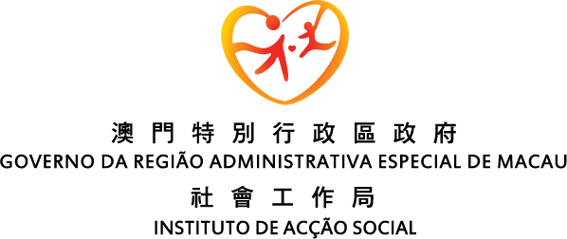

社會工作局 主辦
〝孝道傳承〞跨代共融活動資助計劃
活動計劃書

請於活動舉辦前最少35日，將此活動計劃書遞交至澳門西墳馬路六號社會工作局總部，或澳門巴掌圍斜巷19號南粵商業中心13樓社會工作局社會互助廳長者服務處。

第一部分：申請單位資料
單位名稱： | _________________________ | 聯絡人： | _____________________
聯絡電話： | _________________________ | 傳真號碼： | _____________________
電郵地址： | _____________________________________________________________

第二部分：活動計劃資料
活動名稱： | __________________________________________________________
舉行日期： | _________________ 活動地點：＿＿＿＿＿＿＿＿＿
活動形式： | □ 探訪活動 □ 文康活動 □ 義工活動 □ 其他_________
預計參加人數： | 青少年：________ 長者：__________  義工：_________ 職員：__________  其他(請註明類別)：____________________ 總人數：____________
活動目標：(請用列點形式表述)

活動內容/流程：(如有需要，此表可自行印製)
單位負責人簽署：

＿＿＿＿＿＿＿＿
日期 | 時間 | 項目內容
招募、宣傳及甄選方法：

預期困難及解決方法：

活動成效評估：
□ 分析工作紀錄 | □ 工作員檢討會 | □ 參加者檢討會
□ 參加者焦點小組 | □ 個別面談訪問 | □ 問卷調查
□ 測驗評估 | □ 實際操作測試 | □ 觀察參加者表現/反應
□ 目標達成量表 | □ 其他(請註明)________________________________

單位負責人簽署：

＿＿＿＿＿＿＿＿

第三部份：財政預算
收 入
編號 | 項目 | 金額 | 備註
1 | 預期/已確知社工局資助款項
2 | 單位自行撥款
3 | 參加者繳費
4 | 其他政府部門／機構贊助
5
6
 | 總數：

支 出
編號 | 項目 | 金額 | 備註
1
2
3
4
5
6
7
8
 | 總數：
※請詳盡列出每項收入及支出預算※

活動執行者： | ______________________ | 單位負責人簽名： | _____________________
職 稱： | ______________________
日 期： | ______________________ | 單位印鑑： | _____________________

